Mes moments inoubliables

………… 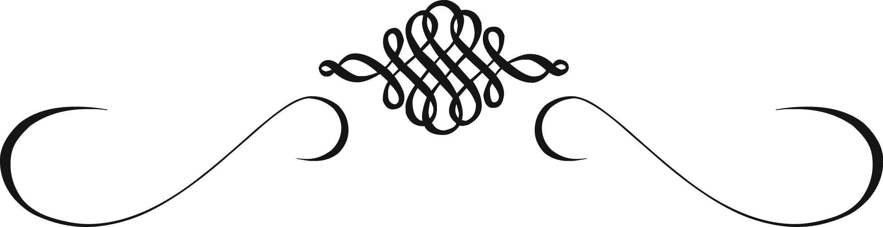

Anniversaires

Fetes du monde

Spectacles

Rencontre avec des artistes

Sorties

Et tellement d’autres instants magiques...